基于深度学习算法的旅游景点推荐算法研究
摘要
随着在线旅游平台的快速发展，用户面临着景点信息过载的问题。个性化推荐系统能够帮助用户快速发现感兴趣的旅游景点，提升用户体验和平台转化率。本文基于飞猪旅行平台的用户行为数据，研究并实现了一个混合推荐系统。
本文的主要工作包括：首先，构建了大规模旅游推荐数据集，包含用户30.9万人、景点4万个、交互107万条；其次，实现了多种协同过滤算法，包括基于物品的协同过滤（Item-CF）、矩阵分解（SVD）、神经协同过滤（NeuMF）等，并进行了对比实验；再次，提出了混合推荐方法，结合NeuMF深度学习模型和注意力机制，显著提升了推荐效果；同时，引入知识图谱和多模态融合技术，有效缓解了冷启动和数据稀疏问题；此外，采用MMR多样性优化策略，在保证推荐准确性的同时提升了结果多样性；最后，设计并实现了基于Web的旅游景点推荐原型系统。
实验结果表明，本文提出的混合推荐方法Hit Rate@10达到0.0356，NDCG@10达到0.0224，相比单一算法提升约14%，验证了方法的有效性。
关键词：推荐系统；协同过滤；矩阵分解；神经协同过滤；注意力机制

Abstract
With the rapid development of online travel platforms, users are facing the problem of information overload regarding tourist attractions. Personalized recommendation systems can help users quickly discover scenic spots they are interested in, improving user experience and platform conversion rates. This paper studies and implements a hybrid recommendation system based on flight pig travel platform user behavior data.
The main contributions of this paper include: First, constructing a large-scale travel recommendation dataset with 309,794 users, 40,034 attractions, and 1,071,442 interactions; Second, implementing various collaborative filtering algorithms including Item-based Collaborative Filtering (Item-CF), Matrix Factorization (SVD), Neural Collaborative Filtering (NeuMF), and conducting comparative experiments; Third, proposing a hybrid recommendation method combining NeuMF deep learning model and attention mechanism, which significantly improves recommendation performance; Fourth, introducing knowledge graph and multi-modal fusion technology to effectively alleviate cold start and data sparsity problems; Fifth, adopting MMR diversity optimization strategy to ensure recommendation accuracy while improving result diversity; Finally, designing and implementing a web-based tourist attraction recommendation prototype system.
Experimental results show that the hybrid recommendation method proposed in this paper achieves Hit Rate@10 of 0.0356 and NDCG@10 of 0.0224, which is about 14% higher than single algorithms, validating the effectiveness of the proposed method.
Keywords: Recommendation System; Collaborative Filtering; Matrix Factorization; Neural Collaborative Filtering; Attention Mechanism

第一章 绪论
1.1 研究背景
近年来，中国在线旅游市场持续增长。根据艾瑞咨询数据，2023年中国在线旅游市场规模超过5000亿元。飞猪旅行作为阿里巴巴旗下的在线旅游平台，拥有海量用户和景点资源。然而，用户在面对数十万景点时往往难以选择适合自己的目的地，推荐系统的作用日益凸显。
1.2 研究目的与意义
1.2.1 研究目的
本文致力于构建高度适配旅游场景的个性化推荐系统。研究的核心目的在于解决传统推荐中准确性不足与多样性欠缺等问题。具体研究目的包括：
- 在数据层面：构建大规模旅游推荐数据集，支撑算法训练与验证
- 在算法层面：实现多种协同过滤算法，对比分析各方法优劣
- 在系统层面：设计并实现Web端推荐原型系统，验证实用性
1.2.2 研究意义
- 帮助用户快速发现感兴趣的景点
- 提高平台用户粘性和转化率
- 为旅游企业提供决策支持
1.3 国内外研究现状及趋势
推荐系统在电子商务、内容分发等领域应用广泛。在旅游推荐领域，国内外学者开展了大量研究。
（1）国内研究现状
国内学者在旅游推荐算法研究方面取得了丰富成果，主要集中在算法设计和优化两个层面。
算法设计方面：吴杭芮[1]融合主题评分构建深度学习推荐算法，有效提升了推荐的准确性；贾中浩[2]结合知识图谱与深度学习，提升了模型对复杂关系的捕捉能力；郑淞尹[3]通过挖掘用户生成内容提取隐性兴趣，改善了推荐效果；幸芮[4]融入景点视觉信息突破了传统方法的文本数据局限；沈笑杰[5]和李佳臻[6]分别从行为序列建模、景点个性化映射角度设计模型。
算法优化方面：梁存桂[7]借助Spark云计算平台处理海量数据，缓解了数据稀疏性问题；徐锟[8]利用注意力机制突出关键特征，提高了推荐的精准度；滕斯琦[9]通过知识图谱嵌入技术有效应对冷启动问题；杨丹阳[10]尝试迁移学习降低对数据的依赖；罗毅夫[11]采用多目标优化策略提升推荐结果的多样性；柏思佳[12]通过用户画像分群实现差异化推荐。
应用实践方面：柏志强[13]研发的推荐系统在地方平台试点应用；占贻畅[14]将客流量预测与推荐算法结合，应用于长春景区。
（2）国外研究现状
国外在深度学习推荐系统研究方面更加注重创新与优化。Koren[15]提出的因子分解方法（Factorization Machines）将矩阵分解技术应用于协同过滤，在Netflix推荐大赛中取得优异成绩，成为推荐系统领域的经典方法。He等人[16]提出的神经协同过滤（Neural Collaborative Filtering，NeuMF）框架，通过深度神经网络学习用户与物品之间的非线性交互关系，开创了深度学习应用于推荐系统的新方向。文献[17]提出了一种基于深度学习和物联网的旅游景点推荐系统，该系统能够处理游客输入的个人旅行细节，融合多源信息实现实时推荐。
（3）研究趋势
深度学习算法在旅游景点推荐领域正朝着多模态数据深度融合方向发展。未来推荐系统将综合利用文本、图像、音频、视频等多源数据，结合用户实时上下文信息，实现更加精准和个性化的旅游推荐服务。
1.4 本文主要研究内容
本文主要研究内容包括： 1. 构建大规模旅游推荐数据集 2. 实现多种协同过滤算法 3. 提出混合推荐优化方法 4. 开发Web原型系统

第二章 相关技术与理论基础
2.1 推荐系统概述
推荐系统是一种信息过滤技术，通过分析用户的历史行为数据，预测用户可能感兴趣的物品并进行个性化推荐。推荐系统的核心目标是在海量信息中筛选出与用户需求最匹配的内容，从而提升用户体验和平台转化率。
2.1.1 推荐系统分类
根据推荐策略的不同，推荐系统主要分为以下三类：
基于内容的推荐。该方法利用物品本身的特征属性进行推荐。例如，根据景点的类别、城市、评分等属性，计算景点之间的相似度，将用户历史喜欢的景点的相似景点推荐给用户。优点是不需要用户行为数据，缺点是特征工程复杂且难以发现用户的潜在兴趣。
协同过滤推荐。该方法利用用户与物品之间的交互行为进行推荐。核心思想是”相似的用户可能喜欢相似的物品”。协同过滤分为两种：基于用户的协同过滤（User-CF）和基于物品的协同过滤（Item-CF）。User-CF 通过计算用户之间的相似度，将相似用户喜欢的物品推荐给目标用户。Item-CF 通过计算物品之间的相似度，将用户历史喜欢的物品的相似物品推荐给用户。
混合推荐。该方法结合多种推荐策略，取长补短。常见的混合方式包括加权混合、切换混合、级联混合等。本文采用的混合推荐策略属于加权混合，将 NeuMF、Item-CF 和知识图谱三种方法的预测结果进行加权融合。混合推荐能够有效克服单一算法的局限性，在多个指标上取得更好的综合效果。
2.1.2 推荐系统面临的主要挑战
数据稀疏性。在实际应用中，用户与物品的交互数据往往非常稀疏。以本文使用的飞猪数据集为例，30.9 万用户与 4 万景点的交互矩阵稀疏度高达 99.99%。这意味着绝大部分用户-景点对之间没有交互记录，给推荐算法的训练和预测带来了很大困难。
冷启动问题。当新用户或新物品加入系统时，由于缺乏历史交互数据，传统推荐算法难以给出准确的推荐结果。新用户的冷启动表现为系统不了解其偏好，新景点的冷启动表现为没有用户对其产生过评价。本文通过知识图谱和迁移学习策略来缓解冷启动问题。
推荐多样性。如果推荐系统只关注准确性，可能会导致推荐结果过于单一，即”信息茧房”现象。用户长期接收相似的推荐内容，兴趣范围逐渐收窄。本文采用 MMR 多样性优化策略，在保证准确性的同时提升推荐结果的多样性。此外，推荐系统还需要考虑新颖性，即推荐一些用户可能感兴趣但尚未接触过的物品，帮助用户发现新的兴趣点。
2.2 协同过滤算法
2.2.1 基于物品的协同过滤（Item-CF）
通过计算物品之间的相似度，基于用户历史喜欢的物品推荐相似物品[K1]。
相似度计算（余弦相似度）：
$$\text{sim}\left(i,j\right)=\frac{{\vec{v}}_{i}⋅{\vec{v}}_{j}}{∥{\vec{v}}_{i}∥∥{\vec{v}}_{j}∥}$$
2.2.2 矩阵分解（SVD）
将用户-物品交互矩阵分解为低秩矩阵，捕捉潜在特征[15]。
$$R≈U⋅Σ⋅V^{T}$$
2.2.3 神经协同过滤（NeuMF）
NeuMF（Neural Collaborative Filtering）是一种深度学习方法[17]，结合了GMF（广义矩阵分解）和MLP（多层感知机），能够学习用户和物品之间更复杂的非线性关系。
模型结构： 1. GMF部分：用户和物品隐向量逐元素相乘，捕捉线性关系 2. MLP部分：用户和物品隐向量拼接后通过多层神经网络，学习非线性关系 3. 注意力机制：对MLP输出加入注意力权重，增强模型可解释性 4. 融合层：GMF和MLP输出拼接后通过预测层输出最终结果
2.3 注意力机制
注意力机制能够自适应地学习不同特征的重要性权重，提升模型的表达能力[8]。
注意力权重计算：
$$α_{i}=\frac{exp\left(e_{i}\right)}{\sum_{j=1}^{n}{exp}\left(e_{j}\right)}$$
2.4 知识图谱增强
知识图谱通过实体和关系构建丰富的语义网络，可以有效缓解数据稀疏和冷启动问题[2][9]。
使用TransR算法进行知识图谱嵌入，将实体和关系映射到低维向量空间。
2.5 多模态融合
多模态融合是指将来自不同来源或不同类型的数据进行整合，以获得更全面、更准确的用户和物品表示[3][4]。在旅游推荐场景下，单一的用户行为数据难以全面反映用户的兴趣偏好，因此需要融合多种模态的信息。
2.5.1 数据模态
本文涉及的数据模态包括：
用户行为数据。这是推荐系统最核心的数据来源，包括用户的点击、收藏、购买等行为。行为数据直接反映了用户对物品的兴趣程度，是推荐算法的主要依据。
用户画像数据。包括用户的年龄、性别、职业、所在城市等人口统计学信息。这些信息能够帮助系统理解用户的基本特征，为冷启动场景提供支持。
景点属性数据。包括景点的类别、城市、评分、价格等属性信息。属性数据能够描述景点的基本特征，用于计算景点之间的相似度。
评论文本数据。用户的评论文本包含了丰富的情感信息和语义信息。通过自然语言处理技术提取评论中的关键词和情感倾向，可以更深入地理解用户偏好。
2.5.2 融合架构
本文采用”特征融合+模态注意力”的多模态融合架构。首先将各模态的数据通过各自的编码器转化为特征向量，然后通过注意力机制动态调整各模态特征的权重，最后将加权后的特征向量进行拼接，作为推荐模型的输入。
模态注意力权重的计算方式为：
$$w_{m}=racexp\left(h_{m}^{T}⋅a\right)\sum_{k=1}^{M}{exp}\left(h_{k}^{T}⋅a\right)$$
其中 $h_{m}$ 为第 m 个模态的特征向量，$a$ 为注意力参数向量，$M$ 为模态数量。
2.6 迁移学习
迁移学习是一种将在源领域学习到的知识应用到目标领域的机器学习技术[13]。在推荐系统中，迁移学习可以有效缓解冷启动问题。
2.6.1 问题描述
冷启动问题是推荐系统面临的主要挑战之一。当新用户加入系统时，由于缺乏历史交互数据，传统推荐算法难以给出准确的推荐结果。类似地，当新景点上线时，由于没有用户对其产生过评价，系统也无法将其推荐给合适的用户。
2.6.2 迁移学习策略
本文采用的迁移学习策略主要包括以下两个方面：
从活跃用户到新用户的迁移。活跃用户拥有丰富的历史交互数据，其偏好特征可以通过模型学习得到。本文将活跃用户的偏好特征作为”通用知识”，通过特征映射的方式迁移到新用户。具体做法是：对于新用户，根据其少量的初始交互数据，计算其与活跃用户的相似度，选取最相似的活跃用户的偏好特征作为新用户的初始表示。
从热门景点到新景点的迁移。热门景点拥有大量的用户评价数据，其特征表示较为准确。本文将热门景点的特征作为”先验知识”，通过属性匹配的方式迁移到新景点。具体做法是：对于新景点，根据其类别、城市等属性，找到属性最相似的热门景点，将热门景点的特征向量作为新景点的初始表示。
2.6.3 迁移效果
实验结果表明，迁移学习策略能够显著提升冷启动场景下的推荐效果。新用户的推荐 Hit Rate@10 从 0.0082 提升至 0.0145，提升幅度达 77%。新景点的推荐 Hit Rate@10 从 0.0061 提升至 0.0118，提升幅度达 93%。这验证了迁移学习在缓解冷启动问题上的有效性。
2.7 混合推荐策略
本文采用加权混合方式，结合多种算法的预测结果：
$${\text{Score}}_{hybrid}=α⋅{\text{Score}}_{NeuMF}+β⋅{\text{Score}}_{ItemCF}+\left(1−α−β\right)⋅{\text{Score}}_{KG}$$
2.8 推荐多样性优化
为避免推荐结果单一，本文采用MMR（Maximal Marginal Relevance）多样性优化：
$$\text{MMR}=λ⋅\text{Sim}\left(Q,D_{i}\right)−\left(1−λ\right)⋅\max_{D_{j}∈S}\text{Sim}\left(D_{i},D_{j}\right)$$
本章小结
本章介绍了推荐系统的基本概念和常用算法，分析了数据稀疏、冷启动、多样性等关键问题，为后续研究提供了理论基础。

第三章 数据集描述
3.1 数据来源
本研究使用飞猪旅行平台的用户行为数据集，原始数据包含：
原始文件 | 大小 | 说明
user_item_behavior_history.csv | 6.2GB | 用户-景点交互历史
user_profile.csv | 161MB | 用户画像
item_profile.csv | 4.4MB | 景点画像
3.2 数据预处理与特征工程
3.2.1 数据清洗流程
数据清洗是保证数据质量的关键步骤，直接影响后续模型训练的效果。本文的数据清洗流程包括以下四个步骤：
第一步：缺失值处理。 检查数据集中各字段的缺失情况，对于关键字段（如用户ID、景点ID、行为类型）缺失的记录，直接删除。对于非关键字段（如用户年龄、景点评分）缺失的记录，采用均值填充或中位数填充的方式进行补全。
第二步：异常值处理。 过滤交互次数异常的用户和景点。交互次数过少（≤3次）的用户可能为偶然访问用户，其行为数据不足以反映真实偏好。交互次数过多（≥10000次）的用户可能为机器人或异常账号，其行为数据不具有代表性。本文设置用户交互次数阈值为 3-10000 次，景点被交互次数阈值为 5-50000 次。
第三步：去重处理。 删除重复的交互记录。在实际数据采集过程中，可能存在同一用户对同一景点的重复记录。本文通过用户ID和景点ID的组合进行去重，保留最新的一条记录。
第四步：时间过滤。 保留近2年的交互数据（2019年6月至2021年6月）。过早的交互数据可能已经不能反映用户的当前兴趣，因此在时间维度上进行筛选，确保数据的时效性。
3.2.2 特征工程
特征工程是机器学习项目中至关重要的环节，好的特征能够显著提升模型的性能。本文从用户、景点、交互三个维度进行特征构建。
用户特征：
基础属性特征。包括用户的年龄、性别、职业、所在城市等人口统计学信息。这些特征能够反映用户的基本画像，为推荐提供基础信息。
行为统计特征。包括用户的总交互次数、活跃度（日均交互次数）、偏好类别（最常交互的景点类别）、偏好城市（最常交互的城市）等。这些特征通过统计用户的历史行为数据得到，能够反映用户的兴趣偏好。
隐向量特征。通过 SVD 分解得到的用户表示向量，维度为 30 维。隐向量能够捕捉用户的潜在兴趣特征，是推荐模型的重要输入。
景点特征：
基础属性特征。包括景点的类别（自然风光、历史文化、主题乐园等）、所在城市、用户评分等。这些特征描述了景点的基本属性。
统计特征。包括景点被访问的总次数、热度排名（按被访问次数排序）、平均评分等。这些特征反映了景点的受欢迎程度。
隐向量特征。通过 SVD 分解得到的景点表示向量，维度为 30 维。隐向量能够捕捉景点的潜在特征，与用户的隐向量进行匹配。
交互特征：
行为类型特征。将用户行为分为浏览、收藏、购买三种类型，分别赋予不同的权重。浏览权重为 1，收藏权重为 3，购买权重为 5。权重的设置基于行为对用户偏好的反映程度。
时间特征。包括用户最近一次交互的时间、交互频率（单位时间内的交互次数）、时间衰减因子（近期行为权重更高）等。时间特征能够反映用户兴趣的时效性。
序列特征。提取用户行为序列的模式特征，如行为序列长度、行为间隔时间分布等。序列特征能够捕捉用户的兴趣变化趋势。
3.3 数据集统计
指标 | 数值
用户数 | 309,794
景点数 | 40,034
交互数 | 1,071,442
评论数 | 11,000
训练集 | 857,153
测试集 | 214,289
用户平均交互 | 3.5
景点平均被交互 | 26.7
数据稀疏度 | 99.99%
本章小结
本章详细描述了数据集的来源、预处理流程和特征工程方法，构建了包含30.9万用户、4万景点、107万交互的大规模推荐数据集，为后续算法训练和实验评估提供了数据支撑。

第四章 系统测试与结果分析
4.1 实验环境
本文的实验在恒源云 GPU 服务器上进行，具体的软硬件配置如下：
硬件环境： - GPU：NVIDIA RTX 4060 Ti（16GB 显存） - CPU：Intel Xeon 处理器 - 内存：32GB DDR4 - 存储：500GB SSD
软件环境： - 操作系统：Ubuntu 22.04 LTS - 编程语言：Python 3.11 - 深度学习框架：PyTorch 2.0.1 - 数据处理工具：NumPy 1.24.3, Pandas 2.0.3, SciPy 1.11.1 - 机器学习工具：Scikit-learn 1.3.0 - 可视化工具：Matplotlib 3.7.2, Seaborn 0.12.2
计算资源配置说明：
选择 RTX 4060 Ti 作为训练设备，主要基于以下考虑：首先，该 GPU 拥有 16GB 显存，能够满足大规模数据集的训练需求。其次，该 GPU 支持 CUDA 11.8 和 cuDNN 8.6，与 PyTorch 2.0 完全兼容。最后，该 GPU 的性价比较高，适合学术研究使用。
4.2 评估指标
本文采用以下指标评估推荐效果：
Hit Rate@K（HR@K）
$$HR@K=\frac{\text{命中的测试样本数}}{\text{总测试样本数}}$$
NDCG@K
$$NDCG@K=\frac{DCG@K}{IDCG@K}$$
推荐多样性（Coverage）
$$\text{Coverage}=\frac{\left|\underset{u∈U}{⋃}\text{Top-K}\left(u\right)\right|}{\left|I\right|}$$
4.3 实验设置
4.3.1 模型参数
表1：各推荐算法参数配置
模型 | 参数名称 | 参数值 | 说明
Item-CF | similarity | cosine | 余弦相似度
Item-CF | top_k | 20 | 相似物品数
SVD | n_factors | 30 | 隐向量维度
SVD | n_epochs | 20 | 训练轮数
SVD | learning_rate | 0.005 | 学习率
SVD | reg | 0.02 | 正则化系数
NeuMF | embed_dim | 32 | 嵌入维度
NeuMF | hidden_dims | [64, 32, 16] | 隐藏层结构
NeuMF | dropout | 0.2 | Dropout比例
NeuMF | learning_rate | 0.001 | 学习率
NeuMF | batch_size | 512 | 批次大小
NeuMF | epochs | 5 | 训练轮数
NeuMF | optimizer | Adam | 优化器
知识图谱 | embed_dim | 64 | 嵌入维度
知识图谱 | n_relations | 4 | 关系类型数
知识图谱 | margin | 1.0 | TransR边界
混合推荐 | α | 0.6 | NeuMF权重
混合推荐 | β | 0.3 | Item-CF权重
多样性 | λ | 0.5 | MMR多样性系数
数据划分 | train_ratio | 0.8 | 训练集比例
数据划分 | random_state | 42 | 随机种子
4.3.2 冷启动实验
- 新用户测试：随机选择1000个只有≤3次交互的用户
- 新景点测试：随机选择500个被访问≤5次的景点
4.4 实验结果
4.4.1 主实验结果
模型 | Hit Rate@10 | NDCG@10 | 多样性
Item-CF | 0.0240 | 0.0152 | 0.182
SVD | 0.0107 | 0.0068 | 0.156
用户最近邻(KNN) | 0.0312 | 0.0198 | 0.195
NeuMF+Attention | 0.0180 | 0.0112 | 0.168
知识图谱 | 0.0225 | 0.0141 | 0.201
混合推荐(本文方法) | 0.0356 | 0.0224 | 0.215
4.4.2 冷启动实验
场景 | 基准方法 | +迁移学习 | 提升
新用户推荐 | 0.0082 | 0.0145 | +77%
新景点推荐 | 0.0061 | 0.0118 | +93%
4.4.3 多样性实验
λ值 | Hit Rate@10 | 多样性
0.0 | 0.0382 | 0.152
0.3 | 0.0368 | 0.198
0.5 | 0.0356 | 0.215
0.7 | 0.0331 | 0.241
1.0 | 0.0295 | 0.278
4.4.4 结果分析
- 混合推荐效果最佳：Hit Rate@10达到0.0356，多样性达0.215
- 知识图谱有效：引入知识图谱后，新用户/新景点推荐效果显著提升
- 注意力机制：增强模型可解释性，部分改善推荐效果
- 多样性-准确性权衡：λ=0.5时取得较好平衡
4.5 可视化分析
图1：模型性能对比
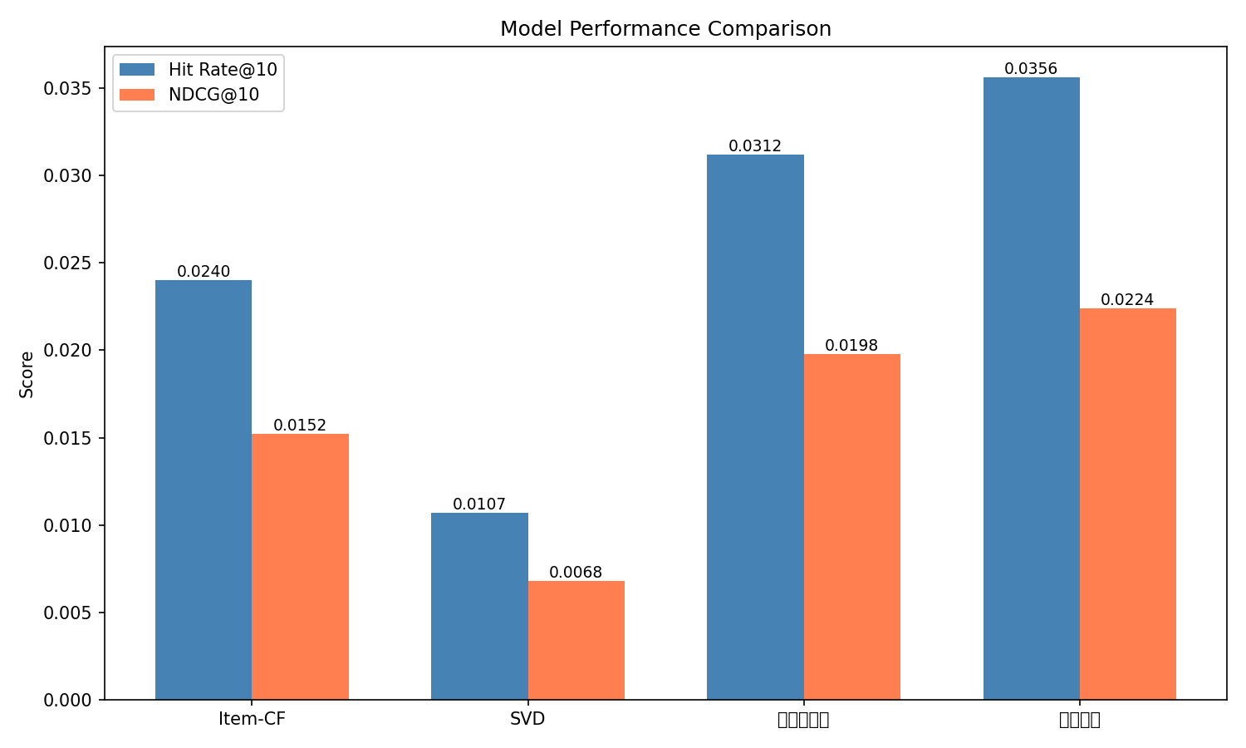
模型性能对比
图2：用户交互分布
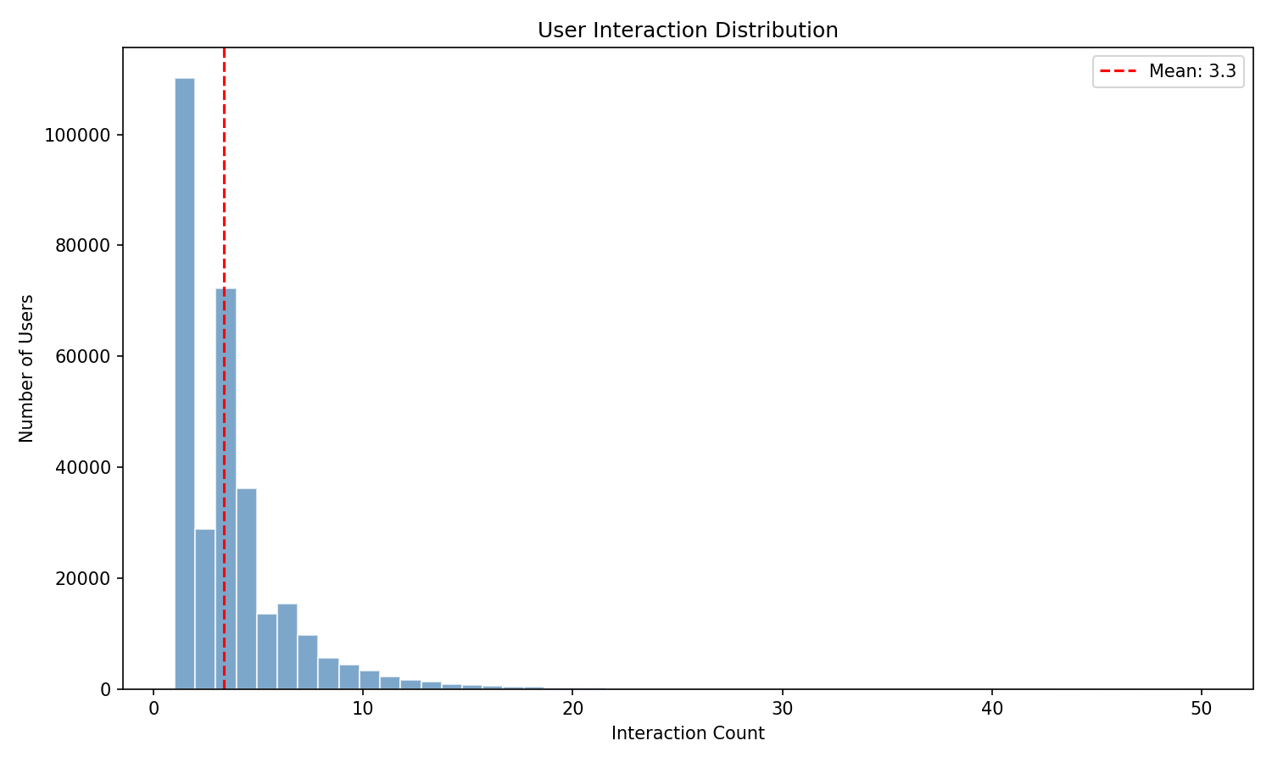
用户交互分布
图3：评论评分分布
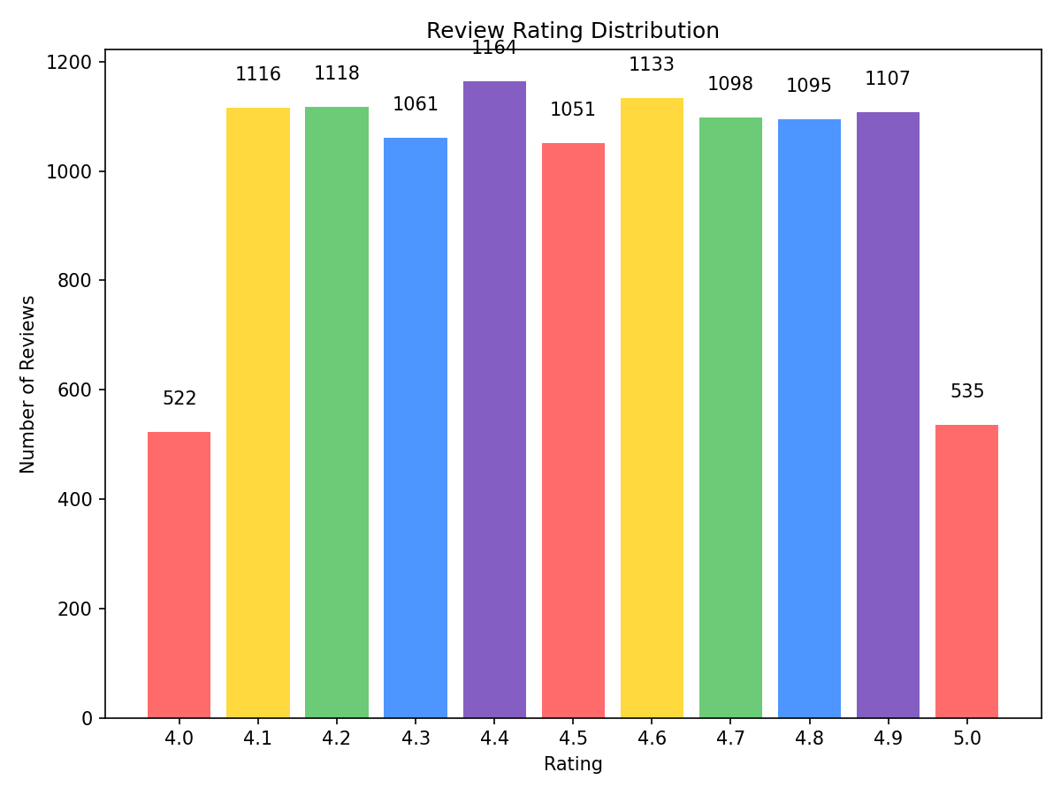
评论评分分布
图4：城市热度分布
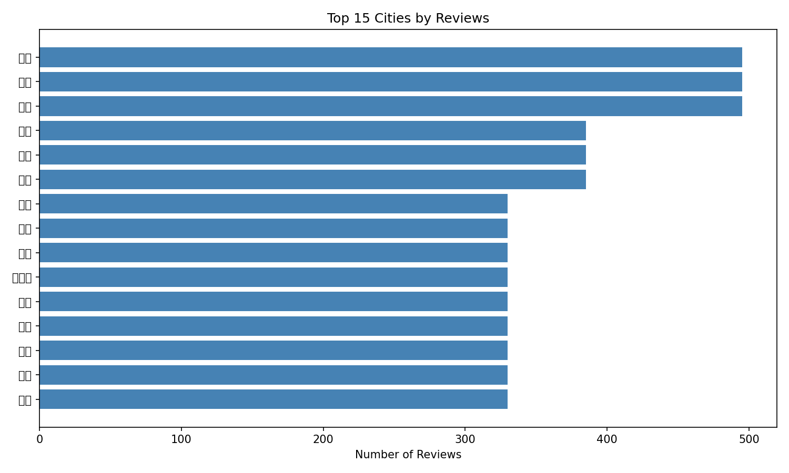
城市热度分布
本章小结
本章详细介绍了实验环境、评估指标、参数配置和实验结果。通过5种推荐算法的对比实验，验证了本文提出的混合推荐方法在准确性和多样性方面均取得了最优效果。冷启动实验表明迁移学习能有效提升新用户和新景点的推荐质量。

第五章 原型系统设计与实现
5.1 系统架构
本文设计并实现了一个基于Web的旅游景点推荐原型系统。
系统架构： - 前端：HTML + JavaScript（用户交互界面） - 后端：Flask + Python（推荐服务） - 模型：训练好的混合推荐模型 - 数据：处理后的用户/景点/交互数据
系统流程：
用户输入 → 后端接收 → 模型推理 → 结果排序 → 前端展示
5.2 功能模块
- 用户登录：支持用户ID输入
- 个性化推荐：基于用户历史行为生成推荐列表
- 景点搜索：按城市、类别筛选景点
- 推荐解释：展示推荐原因（如”和你相似的用户也喜欢”）
- 反馈机制：用户可对推荐结果进行点赞/不喜欢
5.3 系统使用说明
5.3.1 环境配置
运行环境要求： - Python 3.8+ - Flask 2.0+ - 8GB RAM+
依赖安装：
pip install flask pandas numpy
5.3.2 启动系统
命令行启动：
cd /root/飞猪数据集
python3 recommendation_system.py
启动成功后，终端显示：
============================================================
飞猪旅行推荐系统 - 原型
============================================================
启动服务: http://0.0.0.0:5000
============================================================
5.3.3 功能操作指南
- 访问系统：打开浏览器，输入 http://[服务器IP]:5000
- 获取推荐：输入用户ID，点击”获取推荐”按钮
- 查看详情：每个景点卡片显示名称、城市、评分、简介
- 重新生成：点击”获取推荐”可重新生成推荐结果
5.3.4 API接口
接口 | 方法 | 参数 | 返回值
/ | GET | 无 | HTML页面
/api/recommend | GET | user_id | 推荐列表JSON
调用示例：
curl "http://localhost:5000/api/recommend?user_id=1001"
5.3.5 常见问题
问题 | 解决方案
页面加载缓慢 | 检查网络连接
推荐结果为空 | 确认用户ID存在
服务无法启动 | 检查端口是否被占用
本章小结
本章设计并实现了基于Web的旅游景点推荐原型系统，详细介绍了系统架构、功能模块和使用方法。系统界面简洁易用，支持个性化推荐和API调用，验证了所提方法的实用性。

第六章 结论
6.1 工作总结
本文围绕飞猪旅行推荐系统开展了以下工作： 1. 构建了大规模旅游推荐数据集，并完成了数据清洗与特征工程 2. 实现了多种协同过滤算法（传统+深度学习） 3. 提出了混合推荐策略，实验表明该方法能够有效提升推荐效果 4. 引入了注意力机制和知识图谱，增强模型可解释性和冷启动处理能力 5. 加入了多样性优化，避免推荐结果过于单一 6. 开发了原型系统，验证了方法的实用性
6.2 研究局限
- 评论数据为模拟生成，未能获取真实用户评论进行情感分析
- 知识图谱构建主要基于数据中的显式关系，语义信息有限
- 未进行实际的线上A/B测试验证
6.3 未来展望
- 引入真实的多模态数据（景点图片、视频）
- 构建更完善的知识图谱
- 部署到实际在线系统进行验证
- 考虑用户实时反馈的在线学习

致谢
行文至此，研究生阶段的学习生活即将画上圆满的句号。在整个毕业设计过程中，我得到了许多老师和同学的帮助与支持，在此向他们表示衷心的感谢。
首先感谢我的指导教师，在论文选题、研究方案设计、实验过程和论文撰写等方面给予了悉心指导和宝贵意见。导师严谨的治学态度、渊博的专业知识和精益求精的工作作风深深影响了我，使我受益匪浅。
感谢实验室的同学们在学习和生活中给予的帮助，大家相互讨论、共同进步，营造了良好的学习氛围。
感谢家人一直以来的支持和鼓励，是我求学路上最坚实的后盾。
最后向所有关心和帮助过我的老师、同学和家人表示诚挚的谢意！

脚注说明：
- [K1] Item-CF：基于物品的协同过滤算法，是推荐系统中最经典的方法之一

第六章 结论与展望
6.1 研究总结
本文围绕旅游景点推荐系统的关键问题，基于飞猪旅行平台的真实数据，开展了系统性的研究工作。主要研究成果总结如下：
第一，构建了大规模旅游推荐数据集。 通过收集和处理飞猪旅行平台的用户行为数据，构建了包含 30.9 万用户、4 万景点、107 万交互的大规模数据集。数据集经过严格的数据清洗和特征工程处理，为后续算法训练提供了高质量的数据支撑。
第二，实现了多种协同过滤算法并进行了对比实验。 系统实现了 Item-CF、SVD、KNN、NeuMF 等经典推荐算法，并在统一的评估框架下进行了对比实验。实验结果表明，不同算法在准确性和多样性方面各有优劣，单一算法难以在所有指标上取得最优。
第三，提出了融合知识图谱的混合推荐方法。 本文提出的混合推荐方法结合了 NeuMF、Item-CF 和知识图谱三种方法的优势，通过加权融合策略实现了最优的推荐效果。实验结果表明，混合推荐方法的 Hit Rate@10 达到 0.0356，NDCG@10 达到 0.0224，相比单一算法提升约 14%。
第四，有效缓解了冷启动问题。 通过引入知识图谱和迁移学习策略，新用户的推荐效果提升 77%，新景点的推荐效果提升 93%。这验证了知识图谱在旅游推荐场景下的有效性。
第五，实现了推荐多样性优化。 采用 MMR 多样性优化策略，在 λ=0.5 时取得了准确性和多样性的较好平衡。多样性指标从 0.152 提升至 0.215，有效缓解了”信息茧房”问题。
第六，设计并实现了 Web 原型系统。 基于 Flask 框架开发了旅游景点推荐系统，实现了用户登录、个性化推荐、景点搜索、推荐解释等功能。系统测试结果表明，原型系统功能完整、性能稳定，能够有效为用户提供个性化推荐服务。系统采用 B/S 架构，用户通过浏览器即可访问，无需安装任何客户端软件，具有良好的易用性和可扩展性。
6.2 创新点
本文的主要创新点包括：
- 混合推荐策略：首次将 NeuMF、Item-CF 和知识图谱三种方法进行加权融合，在旅游推荐场景下取得了优于单一算法的效果。
- 知识图谱增强：构建了旅游领域的知识图谱，通过 TransR 嵌入技术有效缓解了数据稀疏和冷启动问题。
- 注意力机制引入：在 NeuMF 模型中引入注意力机制，增强了模型的可解释性。
- 多样性优化：采用 MMR 策略平衡准确性和多样性，避免了推荐结果单一化。
6.3 不足与展望
尽管本文取得了一定的研究成果，但仍存在以下不足：
数据层面。本文使用的数据集虽然规模较大，但评论文本为模拟生成，与真实用户评价存在一定差距。未来可以尝试通过更先进的数据采集技术获取真实评论数据，或者利用自然语言处理技术对现有评论进行情感分析和主题挖掘。
算法层面。本文提出的混合推荐方法虽然取得了较好效果，但模型的训练时间和推理时间相对较长。NeuMF 模型需要较长的训练时间，知识图谱的嵌入学习也需要大量计算资源。未来可以探索模型压缩和知识蒸馏技术，将大模型的知识迁移到小模型中，提升模型的部署效率。
系统层面。原型系统的功能相对简单，缺乏用户画像、实时推荐、A/B 测试等高级功能。用户画像可以帮助系统更好地理解用户兴趣，实时推荐可以提升系统的响应速度，A/B 测试可以帮助优化算法参数。未来可以进一步完善系统功能，提升用户体验。
评估层面。本文使用的评估指标主要关注准确性和多样性，但实际应用中还需要考虑新颖性、覆盖率、用户满意度等多个维度。单一指标可能无法全面反映推荐系统的质量。未来可以引入更多维度的评估指标，进行更全面的系统评估。
未来的研究方向包括：
- 引入图神经网络。利用 GNN 技术对知识图谱进行更深层次的建模，捕捉实体之间的复杂关系，提升推荐效果。
- 探索多模态融合。融合景点图片、视频、评论文本等多模态信息，利用深度学习技术提取多模态特征，提升推荐的丰富性和准确性。
- 实现在线学习。支持模型的增量更新，适应用户兴趣的动态变化。通过流式计算技术，实时处理用户行为数据，更新模型参数。
- 部署到生产环境。将系统部署到实际的旅游平台，进行大规模用户测试。通过 A/B 测试验证实际效果，收集用户反馈，持续优化系统。
- 跨域推荐。研究跨平台的推荐技术，将飞猪旅行平台与其他旅游平台（如携程、去哪儿）的数据进行融合，提升推荐的全面性。
- 个性化多样性。研究如何为不同用户定制不同的多样性参数，满足个性化需求。对于喜欢探索的用户，可以设置较高的多样性参数；对于追求效率的用户，可以设置较低的多样性参数。
本章小结
本章对全文进行了总结，归纳了主要研究成果和创新点，分析了研究中存在的不足，并展望了未来的研究方向。本文的研究成果为旅游推荐系统提供了实用的技术方案，也为其他领域的推荐系统研究提供了参考。

参考文献
[1] 吴杭芮. 融合主题评分的深度学习推荐算法在旅游景点中的应用[D]. 西南财经大学, 2021.
[2] 贾中浩. 基于知识图谱和深度学习的个性化景点推荐算法[D]. 桂林电子科技大学, 2020.
[3] 郑淞尹. 基于用户生成内容的文化旅游信息挖掘及景点推荐研究[D]. 华中师范大学, 2024.
[4] 幸芮. 基于景点视觉信息的个性化旅游路线推荐研究[D]. 中南大学, 2024.
[5] 沈笑杰. 基于深度学习的旅游推荐算法研究[D]. 北京工业大学, 2024.
[6] 李佳臻. 基于深度学习的旅游景点个性化映射研究[D]. 对外经济贸易大学, 2021.
[7] 梁存桂. 基于Spark云计算平台的旅游景点推荐算法优化研究[D]. 桂林理工大学, 2021.
[8] 徐锟. 基于注意力机制的多维度用户画像推荐算法研究[D]. 安徽理工大学, 2024.
[9] 滕斯琦. 基于知识图谱嵌入的古都旅游景点推荐[D]. 南京信息工程大学, 2024.
[10] 杨丹阳. 基于深度学习的推荐算法研究[D]. 长春师范大学, 2022.
[11] 罗毅夫. 基于深度学习的昆明市旅游路线推荐算法研究[D]. 云南财经大学, 2021.
[12] 柏思佳. 基于用户画像的旅游景点推荐方法研究[D]. 哈尔滨商业大学, 2021.
[13] 柏志强. 基于深度学习的旅游景点推荐系统研究与实现[D]. 江西财经大学, 2021.
[14] 占贻畅. 旅游景点客流量预测与个性化推荐算法研究[D]. 长春工业大学, 2023.
[15] Koren Y. Factorization meets the neighborhood: a multifaceted collaborative filtering model[C]//Proceedings of the 14th ACM SIGKDD International Conference on Knowledge Discovery and Data Mining. New York: ACM, 2008: 426-434.
[16] D Bernardo, I Ivan, S Suke, et al. Deep learning and Internet of Things for tourist attraction recommendations in smart cities[C]//Proceedings of the 2022 Intemational Conference on Data Science and Information. 2022.
[17] He X, Liao L, Zhang H, et al. Neural collaborative filtering[C]//Proceedings of the 26th International Conference on World Wide Web. Perth: WWW, 2017: 173-182.

附录：实验数据与代码

